Programa Garantir Cultura (entidades artísticas singulares e coletivas que prossigam atividades de natureza não comercial)
FAQS

- Protocolo: assinatura, submissão e alteração

- Recebi o e-mail que refere que o protocolo está disponível. Que passos devo adotar?
Após receber o e-mail a dizer que o protocolo está disponível, devo efetuar o registo de acesso. De seguida, devo aceder ao protocolo e assiná-lo (preferencialmente, de forma digital).

- Como é que me posso registar?
Para se registar deve seguir as instruções do e-mail que recebeu com o assunto “Garantir Cultura | Pedido NUM-PEDIDO | Protocolo disponível”.
REGISTAR
Deverá pressionar o botão “Registar”.
O seu nome de utilizador é o seu endereço de e-mail e a palavra-passe deverá ser definida na página de registo.

O link de registo contemplado no corpo da notificação C terá uma validade de 24 horas. Se não clicar no link dentro desse período, irá visualizar a seguinte mensagem, na qual deverá clicar no botão para que lhe seja enviado um e-mail com um novo link de registo:
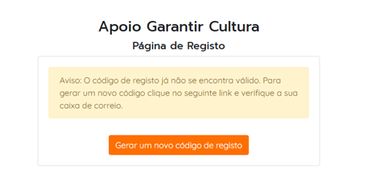
Ao clicar no novo link contemplado no conteúdo do novo e-mail será direcionado para a página de registo:
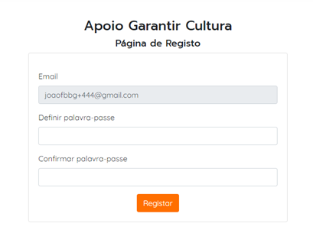

- Como é que recupero a palavra-passe?
A página de recuperação de palavra-passe irá solicitar, em primeiro lugar, a introdução do e-mail. De seguida, será apresentada a seguinte mensagem:
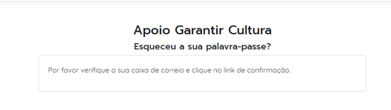
O link de recuperação que consta no e-mail expira após 24 horas. Caso carregue no link do e-mail após decorrerem 24 horas, irá visualizar a seguinte mensagem:
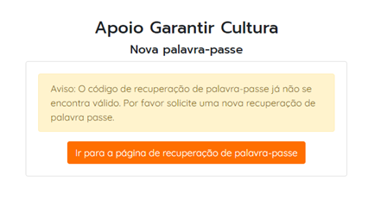
Neste caso, será reencaminhado para a página de recuperação de palavra-passe para fazer um novo pedido de recuperação.
Após o requerente redefinir a palavra-passe com sucesso, irá surgir a seguinte mensagem:
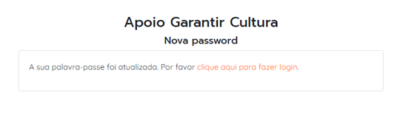
- Quantas vezes posso tentar fazer o login?
Por motivos de segurança, um requerente que já tenha efetuado o registo dispõe de 5 tentativas para fazer o login.
Se após 5 tentativas com o mesmo e-mail não conseguir fazer login, a conta será temporariamente bloqueada e será mostrada a mensagem seguinte à 6.ª tentativa:
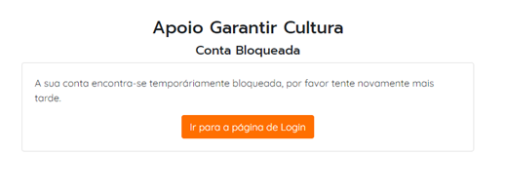
Nestes casos, a conta ficará bloqueada durante 5 minutos, e só após esse tempo é que poderá fazer uma nova tentativa.

- O que posso fazer no acesso ao link que me foi enviado?
A partir do momento que o seu projeto for considerado válido, todas as operações passarão a ser efetuadas através deste link para troca de informação com o Fundo Fomento Cultural. Será neste link que irá:
- Aceder ao protocolo exclusivamente para sua assinatura;
- Realizar o upload / colocar o protocolo assinado;
- Aceder ao protocolo depois de assinado pelo Fundo Fomento Cultural;
- Realizar o upload / colocar o documento comprovativo do pagamento de 50% do apoio atribuído para a execução do seu projeto;
- Realizar o upload / colocar os documentos comprovativos das despesas efetuadas;
- Realizar o upload / colocar o relatório de execução do projeto;
- Realizar o upload / colocar o documento comprovativo do pagamento dos restantes 50% do apoio atribuído.

- Como posso consultar o protocolo e informações complementares?
Pode consultar o protocolo e aceder a todas as informações do seu requerimento através dos separadores. Deve consultar o separador de “Identificação de entidade” e verificar as suas informações bancárias, nomeadamente o seu IBAN.
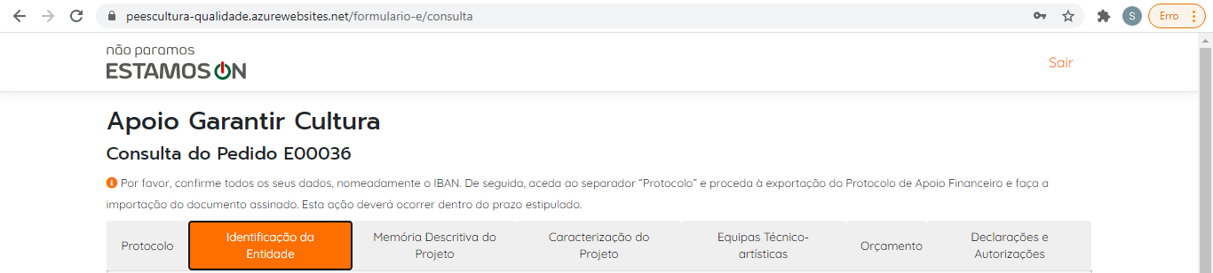

No caso de o seu IBAN não estar correto, deve corrigir o mesmo e selecionar “Submeter”.
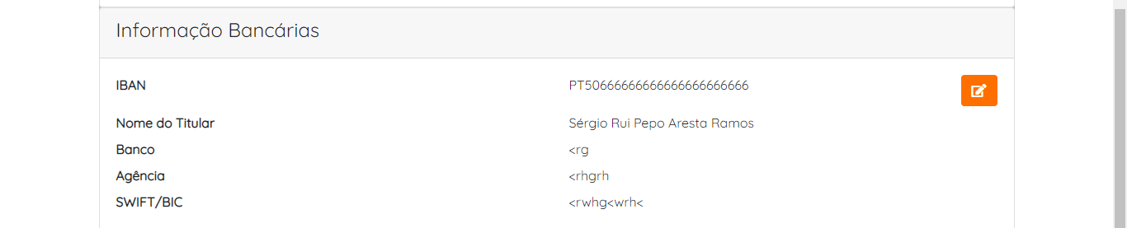

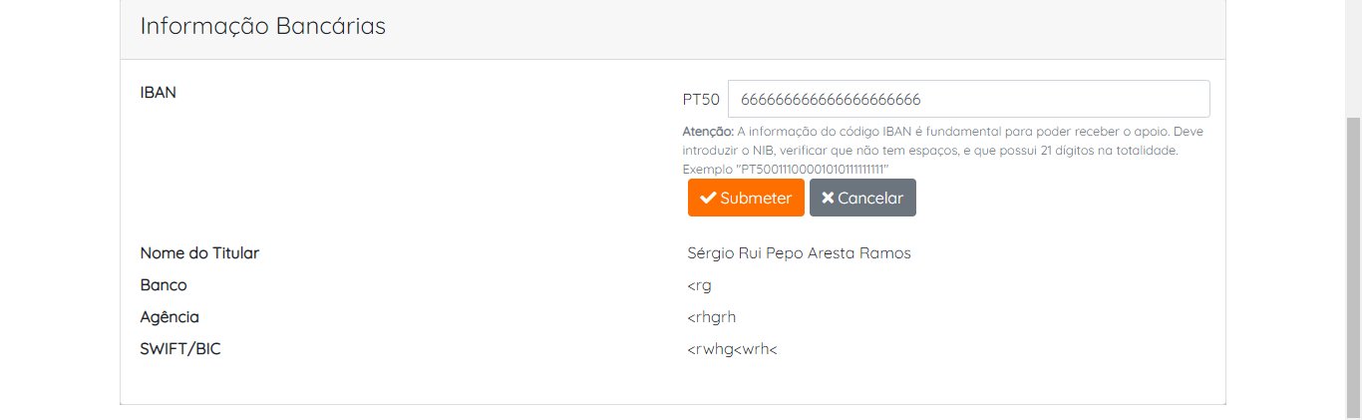

- Como tenho acesso ao protocolo?
O protocolo é disponibilizado na plataforma. Após login na plataforma, deverá descarregar o protocolo para o seu desktop através do botão “Transferir”.
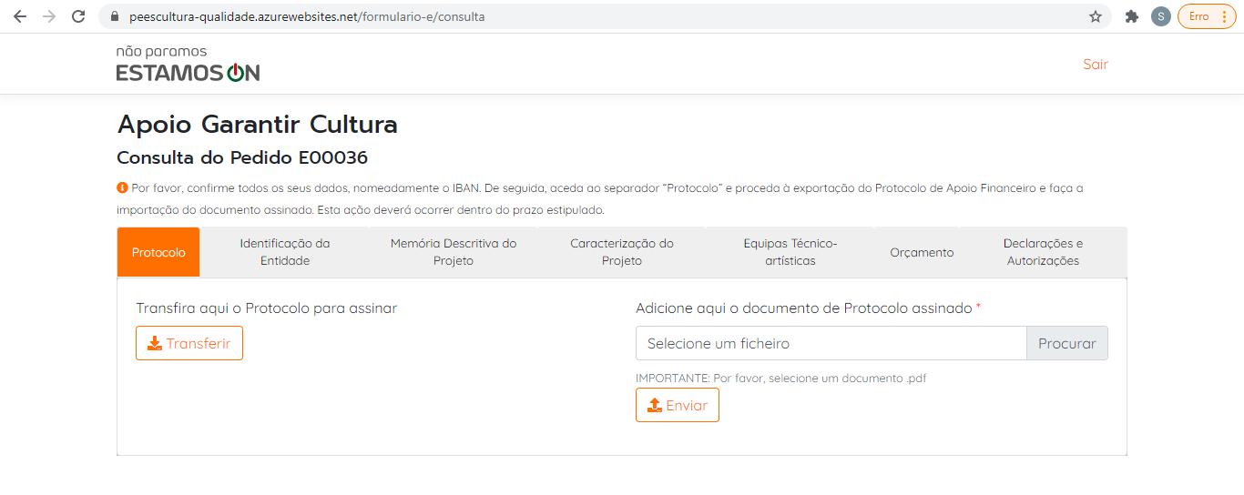

- O que devo fazer para assinar e enviar o protocolo?
Deve assinar digitalmente o protocolo através do Cartão de Cidadão ou Chave Móvel Digital na página indicada para assinaturas, fazendo depois upload do protocolo assinado novamente no site.
No caso de não ter condições para assinar digitalmente, deverá seguir os seguintes passos:
- Imprimir o protocolo;
- Assiná-lo manualmente;
- Gravar o documento em formato “pdf”;
- Fazer upload do respetivo documento assinado manualmente no site;
- Enviar o original assinado pelo correio para:
Fundo de Fomento Cultural
Garantir Cultura - Protocolo
R. Dom Francisco Manuel de Melo 15,
1070-085 Lisboa

- Como assinar digitalmente o protocolo?
Para assinar digitalmente o protocolo com o Cartão de Cidadão, deverá descarregar a aplicação “Autenticação.gov” para computador de forma a poder gerir e utilizar as várias funcionalidades do Cartão de Cidadão. Para mais informações aceder a https://www.autenticacao.gov.pt/

- Como envio o protocolo?
Deve selecionar o protocolo através do botão “Procurar” e de seguida selecionar o botão “Enviar”.

- Se pretender alterar o projeto como devo proceder?
Nesse caso aplicar-se-á a Cláusula Quinta do Protocolo:

Cláusula Quinta
(Alterações)

- Quaisquer alterações ao presente Protocolo, incluindo ao Anexo I, devem ser objeto de prévio acordo entre os Outorgantes e expressas em adenda que fará parte integrante do presente protocolo, sem prejuízo do disposto nos números seguintes.
- As alterações que tenham como objeto o Anexo I devem ser expressamente fundamentadas, devendo o Primeiro Outorgante decidir sobre as mesmas num prazo de 30 dias úteis.
- Quando o Primeiro Outorgante não decida sobre as alterações ao Anexo I no prazo previsto no número anterior, estas consideram-se admitidas.
- As alterações referidas no número 2 não podem consubstanciar um aumento do valor do apoio a atribuir.

- Ainda não recebi qualquer notificação sobre a elegibilidade do projeto. Como devo proceder?
Todos os requerentes que tenham submetido corretamente os seus requerimentos na plataforma serão notificados. Se ainda não foi notificado, envie um e-mail para garantir.cultura@gepac.gov.pt.

- Documento de quitação

- Que tipo de documento de quitação é aceite pelo Fundo de Fomento Cultural?
O documento de quitação aceite pelo FFC corresponde a um recibo para pessoas coletivas e uma fatura recibo para pessoas individuais e que comprova que o requerente do apoio recebeu do Fundo de Fomento Cultural o valor que lhe foi atribuído para o projeto apresentado no âmbito do Programa Garantir Cultura, sendo isto aplicável também aos representantes dos Grupos Informais.

- Enquadramento fiscal

- O apoio a fundo perdido decorrente do Programa Garantir Cultura é tributado?
Sim. O apoio a fundo perdido decorrente do Programa Garantir Cultura configura um rendimento profissional tributável em sede de categoria B em IRS (pessoa singular) ou em sede de IRC (pessoa coletiva).

- Os beneficiários do programa estão sujeitos a obrigações de faturação?
Sim. Enquanto sujeitos passivos titulares de rendimentos da categoria B (IRS) ou sujeitos passivos de IRC, os beneficiários do apoio estão sujeitos às obrigações de emissão de fatura, recibo ou fatura-recibo, nos termos dos Códigos do IRS, IVA e Decreto-Lei n.º 28/2019, de 15 de fevereiro, na sua atual redação.

- Qual é a incidência fiscal no caso de beneficiários que sejam pessoas coletivas ou pessoas singulares com contabilidade organizada?
Caso os beneficiários do apoio sejam pessoas coletivas ou pessoas singulares com contabilidade organizada (obrigatório caso o rendimento anual ilíquido da atividade seja superior a € 200.000), o imposto (IRS ou IRC) incide apenas sobre o rendimento líquido da atividade (lucro tributário), calculado de acordo com as regras estabelecidas no Código do IRC, concorrendo para a determinação do lucro tributário, por regra, todas as despesas associadas à prestação do serviço (incluindo remunerações a trabalhadores).

- Qual é a incidência fiscal no caso de beneficiários que sejam pessoas singulares sem contabilidade organizada (regime simplificado)?
Caso os beneficiários do apoio sejam pessoas singulares sem contabilidade organizada, o beneficiário será, à semelhança de qualquer outro profissional liberal, sujeito a tributação em sede de categoria B em IRS com base na aplicação das regras decorrentes do regime simplificado. Nesse caso, o imposto incide sobre 75% do rendimento ilíquido faturado, ainda que parcialmente condicionado à verificação de encargos efetivamente suportados nos termos do n.º 13 do artigo 31.º do Código de IRS.

- O regime simplificado é obrigatório?
Não. O regime simplificado é optativo, pelo que o beneficiário do apoio poderá sempre optar por ser tributado de acordo com o rendimento líquido da atividade caso adote contabilidade organizada (mesmo que o rendimento anual ilíquido da atividade seja igual ou inferior a € 200.000)

- Caso o beneficiário seja um grupo informal, cujo representante é uma pessoa coletiva ou uma pessoa singular com contabilidade organizada, o valor total do apoio pode ser faturado pelo representante?

Sim. Caso o beneficiário seja um grupo informal, cujo representante é uma pessoa coletiva ou uma pessoa singular com contabilidade organizada, o valor total do apoio pode ser faturado pelo representante, sem prejuízo da necessária apresentação do Recibo como documento de quitação.
Nestes casos, o representante poderá deduzir os valores pagos aos restantes membros do grupo, devendo estes emitirem recibos verdes pelos montantes recebidos do representante.

- Despesas

- Que requisito deve ter o comprovativo da despesa efetuada no âmbito da implementação do projeto?
O comprovativo de despesa deve ser normalizado e conter todos os requisitos dispostos no artigo 36.º, n.º 5, do CIVA, no que respeita à fatura, e no artigo 39.º do CIVA, no que respeita à fatura-recibo. A consultar
https://info.portaldasfinancas.gov.pt/pt/informacao_fiscal/codigos_tributarios/civa_rep/Pages/iva36.aspx
e
https://info.portaldasfinancas.gov.pt/pt/informacao_fiscal/codigos_tributarios/civa_rep/Pages/iva39.aspx

